TABLA:

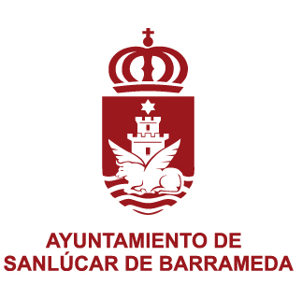 |  | 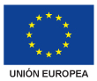
Fondo Europeo de Desarrollo Regional (FEDER)
Una manera de hacer Europa

SUELTOS:

Fondo Europeo de Desarrollo Regional (FEDER)
Una manera de hacer Europa

OBJETO:

